Ермолаева Л.Ш.,
преподаватель

Практическая подготовка обучающихся в рамках общеобразовательной дисциплины «Иностранный язык»

В статье рассматриваются вопросы, посвященные актуальной проблеме практической подготовки в общеобразовательном цикле на учебной дисциплине «Иностранный язык». Методами решения данной проблемы выступают такие задачи как:
- обновление и разработка содержания общеобразовательных дисциплин с учетом профессиональной направленности;
- синхронизация предметных, метапредметных и личностных результатов с общими и профессиональными компетенциями.
Как известно, в современной образовательной системе превалирует компетентностный подход, базирующийся на ценности развития ключевых компетенций. Компетентностный подход в профессионально-ориентированном языковом обучении направлен не только на обеспечение определенного уровня знаний, навыков и умений студентов, но и на формирование их готовности к решению практических и теоретических задач, а также для дальнейшего саморазвития и самообразования. Обучение иностранному языку актуализирует эту компоненту профессиональной компетентности. Центральная роль в этом направлении отводится освоению терминологической лексики, имеющей важное профессионально-коммуникативное значение в деятельности будущего специалиста.
Поэтому проблема составления словаря профессиональных терминов является в последнее время особенно актуальной.
Ключевые слова: практическая подготовка, профессиональные термины, дизайн, словарь
Как показывает опыт, студенты сталкиваются с трудностями в работе с профессиональной тематикой из-за нехватки имеющейся базы знаний иностранного языка. В связи с этим был создан словарь профессиональных терминов для ознакомления с терминологией специальности, овладения профессионально-ориентированным языком, формирования профессиональной и коммуникативной компетенции в рамках профессиональной подготовки специалистов.
Дисциплина «Иностранный язык» является общеобразовательной дисциплиной, в процессе изучения которой обучающиеся должны приобрести определенные знания. Большое внимание уделяется профессиональной подготовке обучающихся. Практическая подготовка – форма организации образовательной деятельности обучающихся, предполагающая выполнение видов работ (или их части), связанных с будущей профессиональной деятельностью и направленных на формирование, закрепление, развитие практических навыков и компетенций по профилю ОПОП СПО. Одной из форм работы является изучение словаря профессиональных терминов, в рамках профессионально ориентированного раздела, с целью применения полученных знаний в дальнейшей работе студентов на профессиональных дисциплинах.
Советский и российский лингвист, специалист в области лексикографии, прикладной и компьютерной лингвистики А.С. Герд отмечал, что особая роль в современном мире высоких технологий отведена терминологическим словарям. В терминологических словарях фиксируются материализованные компоненты научного знания. Именно такие словари и справочники составляют основу для работ в области научно-технической информации. Поскольку важной составляющей научно-технического прогресса является динамичное развитие терминографии, то есть насущной задачей современной лингвистической науки стала систематизация и семантизация терминологической лексики.
Одним из приоритетных направлений в обновлении и развитии образования является практико- ориентированное обучение, при котором процесс изучения учебного предмета связан прямо или косвенно со спецификой получаемой студентами специальности/профессии.
Профессиональная подготовка будущих дизайнеров осуществляется с первого курса обучения и направлена на развитие определенных компетенций, присущих данной профессии.
Дисциплины «Web – дизайн», «Многостраничный дизайн», «Информационный дизайн» относятся к циклу профессиональных дисциплин и объединяют в себе навыки дизайнерского мастерства и знание компьютерных технологий, основу которых составляют англоязычные термины и понятия.
Получив консультацию преподавателей профессиональных дисциплин, вывели ряд наиболее употребляемых терминов и значений, связанными с версткой текста, страниц, работе с цветом и изображениями, которые помогут студентам в освоении программ.
Верстка текста
Верстка текста и верстка страницы — в английском это два разных термина. Верстка текста называется typography. Конечно же, говоря о работе с текстом нельзя не упомянуть еще целый ряд терминов:
- Font — шрифт
- Increase (decrease) the font size – уменьшить (увеличить) размер шрифта
- Font weight – насыщенность, степень жирности шрифта (может быть heavy или light)
- Script font - рукописный шрифт
- Lower case letters - Строчные буквы (написать строчным шрифтом - type in lower case)
- Upper case letters - прописные буквы
- Capitalize - написать прописными буквами
- Align (left, right, center) - выровнять текст (по левому, правому краю, центру)
- Paragraph indent - отступ абзаца
- Increase (adjust letter spacing/kerning) - разрядить буквы (kerning - это профессиональный жаргон, в то время как letter spacing - термин для “простых людей”)
- Increase (decrease) line height/leading - увеличить (уменьшить) междустрочный отступ
- Baseline - нижняя линия шрифта
- Drop shadow - оттенить (если применяете какой-нибудь эффект, всегда лучше добавить слово “add”: add drop shadow, add a gradient etc.)
- Two (three, four etc.) columns of text - текст в две (три, четыре и т.д.) колонки (Приложение, рис.3)
Верстка страницы
Прежде чем сверстать страницу, необходимо создать ее макет - create a (webpage) layout или design a webpage.
Когда вы непосредственно верстаете страницу с помощью HTML и CSS, можете назвать это простым словом “build”. “Build / build out” также используется с другими технологиями в значении “создать” (e.g. He built a game engine all by himself). Кроме этого, также можно сказать “create / make / code up a website”.
Другие полезные слова для верстки:
- Markup - HTML составляющая сайта. (e.g. I’m done with the markup and ready to style it.)
- Header - шапка сайта
- Footer - футер
- White space (negative space) - пробел
- Cluttered layout - слишком громоздкий хаотичный дизайн (обычно это слово используют для макетов, где недостаточно negative space). Как синоним, могут также сказать “busy layout”.
- Grid - сетка (в CSS известная как CSS Grid Layout)
- Responsive layout - гибкий макет (вопрос Is your website responsive? значит: “адаптирован ли твой сайт для разных браузеров и девайсов?”)
- Cross-browser compatibility - кроссбраузерность
- Mobile-first design - ориентированный на мобильный устройства (трендовое направление в веб дизайне, которое предполагает, что вы сначала верстаете мобильную версию сайта, а потом адаптируете ее для настольных компьютеров в отличие от более старого desktop-first. На практике это также означает, что вы немного по-другому составляете мультимедийные запросы (media queries), используя свойство min-width вместо max-width и кроме пикселей используете другие единицы измерения, такие как em и rem.
- Hero section - главная часть сайта, которая привлекает внимание (карусель, изображение, крупный текст и т.д.)
- Slider (carousel) - карусель
Работа с изображениями и цветом
- Resize an image - изменить размер изображения
- Edit (text, image) – редактировать (текст, изображение)
- Scale up (scale down) — увеличить (уменьшить размер (изображения, объекта))
- Bring up (down) - увеличить (уменьшить) яркость, насыщенность, размер кисти и т.д. (Let’s bring down the opacity of this layer)
- Layer - слой
- Zoom in on (an area) - увеличить масштаб (какой-то области)
- Crop – обрезать, скадрировать
- Clip (object) to mask - обрезать (объект) по выделению
- Skew (text, image) - наклонить (текст, изображение)
- Vibrant colors - яркие (насыщенные) цвета
- Hue - оттенок
- Shade - оттенок (более темный)
- Gradient – градиент (растяжка цвета) (Приложение, рис.2)
- Saturation (desaturate) - насыщенность (обесцветить)
- Background - задний фон (Приложение, рис.1,4)
- Foreground - передний фон
- Blur (add a blur) - размыть
- Drag (something) over - перетащить
И несколько фраз из дизайнерской жизни.
- Those colors don’t work well together — Эти цвета не сочетаются
- Something is off here — Здесь что-то не так
- This background doesn’t contrast well with the text — Фон плохо контрастирует и текстом
Активная работа с профессиональной лексикой осуществляется на занятиях по Разделу 3 Профессионально-направленного модуля. Изучение терминологической лексики осуществляется не фрагментарно, одномоментно, а в комплексе упражнений, систематизирующих и закрепляющих новую терминологическую единицу. В связи с чем в работе с терминами соблюдается следующая последовательность: введение терминологической лексики (подготовительные упражнения) - языковые упражнения -коммуникативно-речевые упражнения.
Примерами таких заданий могут быть:
Работа в парах. Студенты выписывают термины, определяют смысловую связь между понятиями, группы слов соединяют прямыми линиями с ключевым понятием. В итоге получается структура, которая определяет информационное поле данной темы, графически отображает процесс размышления, связь между терминами.
Разгадывание кроссвордов. Этот прием лучше применять в групповой соревновательной форме. Студенты разгадывают кроссворды, в которых зашифрованы технические термины, взятые из проанализированных до этого учебных текстах. Задание выполняется на время. Решенные кроссворды проверяются другой командой.
Конструирование микротекста. Студенты работают в группах, получают задание составить текст, включив в него изученные термины (5 терминов). Текст может иметь как форму монолога, так и диалога. В нем должны быть представлены значения терминов.
Таким образом, применение различных коммуникативно-речевых упражнений, направленных на усвоение терминологической лексики, в процессе обучения иностранного языка формирует терминологический опыт и повышает уровень профессиональной языковой подготовленности будущего специалиста.
Одна из областей применения данного терминологического словаря профессиональных терминов может быть его использование на курсах дополнительных профессиональных программ повышения квалификации: «Технологии фронтенд разработки (с учетом стандарта WorldSkills по компетенции «Веб-дизайн и разработка»)»; «Основы графического дизайна (с учётом стандарта WorldSkills по компетенции «Графический дизайн»)» и «Технологии фронтенд разработки (с учетом стандарта WorldSkills по компетенции «Веб-дизайн и разработка»)», для разных категорий населения, проводимые в БУ «Югорский политехнический колледж». Вторая, это использование данного словаря студентами, при сдаче Демонстрационного Экзамена, который отражает содержание актуальных заданий Национального чемпионата WorldSkills Russia (Техническое описание компетенции «Графический дизайн») и требований ФГОС СПО по профессии 54.01.20 Графический дизайнер.
Содержание учебной дисциплины «Иностранный язык» делится на основное, которое изучается вне зависимости от профиля профессионального обра-зования, в котором и начинается знакомство со словарем профессиональных терминов и профессионально направленное, предназначенное для освоения профессий и специальностей СПО технического, естественно-научного, социально-экономического и гуманитарного профилей профессионального образования, в котором будет продолжаться изучение профессиональной терминологии.
Направление «Графический дизайн» быстро и уверенно развивается в современном мире, технологии идут в будущее, в связи с этим происходит постоянное программное обновление специальных графических редакторов, а это в свою очередь ведет к тому, что содержание словаря профессиональных терминов будет пополняться и совершенствоваться новой профессиональной терминологией.
Список использованных источников

1. Ахметова А.М. Особенности профессионального мышления дизайнера // Гуманитарные науки в ХХI веке: Материалы V Международной научно-практической конференции (30.11.2011). М.: Издательство «Спутник+», 2011. 422с.
2. Герд А. С. Научно-техническая лексикография / А.С. Герд - Прикладное языкознание. СПб., 1996. С. 287–307.
3. Глинская, Е. А. Межпредметные связи в обучении / Е. А. Глинская, С. В. Титова. — 3-е изд. — Тула: Инфо, 2007. — 44 с.
4. Омарова, С. К. Использование учебного многоязычного терминологического словаря в обучении профессиональному иностранному языку студентов технических специальностей / С. К. Омарова, А. И. Кабдрахманова - // Молодой ученый. - 2014. - № 20 (79). - С. 610-615
5. СмирноваТ.В., Юдельсон М.В., English for Computer Science students/ Т.В. Смирнова., М.В. Юдельсон - Учебное пособие. – М.: Флинта: Наука, 2012– 128 с.

Сведения об авторе: Ермолаева Лилия Шарифьяновна, преподаватель, БУ «Югорский политехнический колледж», г. Югорск.

Приложение

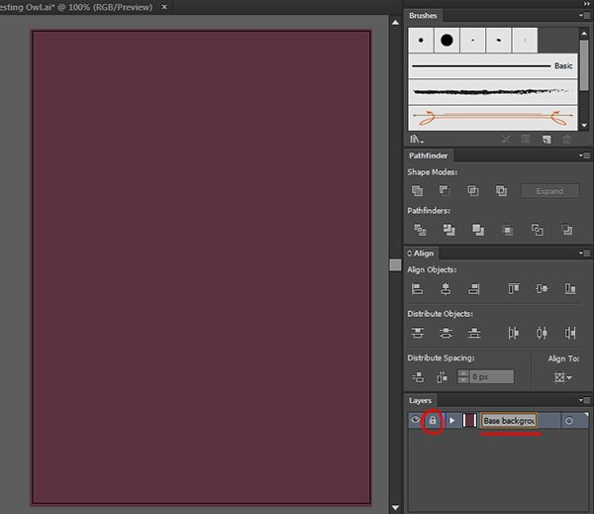
рис.1 Пример употребления лексики

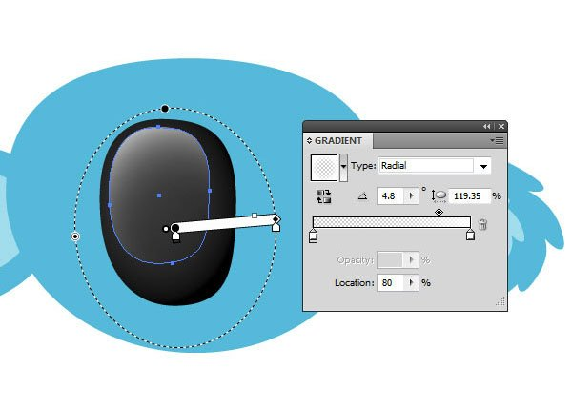
рис.2 Пример употребления лексики

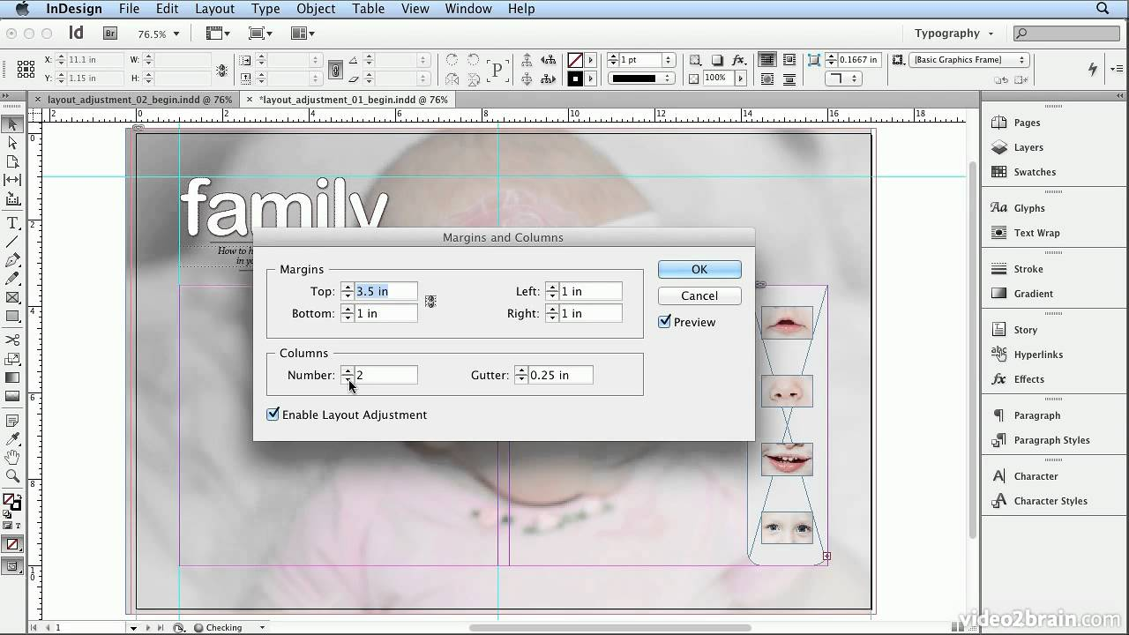
рис.3 Пример употребления лексики

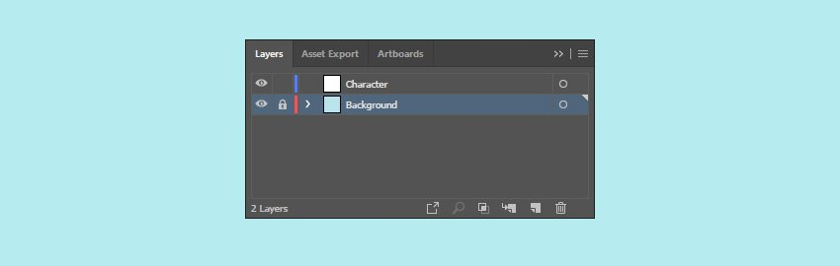
рис.4 Пример употребления лексики

